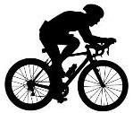
الكوكتيل الرياضي
سعيد، شابّ رياضي، أحبَّ مُنذُ صِغَرِهِ ركوب الدّرّاجة الهوائية برفقة والده وأخيه في جميع أنحاء البلاد.
بعد كُلّ جولة في نهاية الأسبوع، كانوا يعودون سعداء وممتلئين بالطاقة بعد تفريغ الضغوطات في الطبيعة.
أصبحت الهواية الأسبوعية ذات أهمية أكبر بالنسبة له، وبدأ بالمشاركة في مسابقات عديدة على مستوى البلاد وخارجها، واستطاع تمثيل إسرائيل بنجاح.
اشترك سعيد قبل أسبوع، في مباراة عالمية، تشمل الركض، السباحة وركوب الدّرّاجة.
في مرحلة ركوب الدّرّاجة، بدأ سعيد يشعُر بضعف في العضلات، دقّات قلب مُتسارعة، وبعد مرور عدة دقائق إنهار على الطريق....
نُقل سعيد إلى الطبيب وتعافى بعد عِدة دقائق. خمَّنَ الطّبيب أن سعيد يُعاني من نقص في أيونات البوتاسيوم، ونتائج فحوصات الدم التي أُجريت له خلال اليوم أكّدت ذلك.
وَصَفَت له أخصائيّة التغذية إضافة أّيونات البوتاسيوم (الموجود بكثرة في الخضروات والفواكه الطازجة) لنظام غذائه اليومي.
لا يُحب سعيد تناول الفواكه والخضروات، ولكنّه يُحب كثيرًا شُرب الكوكتيل!
مَهمّة الحِسابات الكيميائيّة لتحضير الكوكتيل
وَصْفة الكوكتيل الحسابي
المُكوِّنات
2 حبات تفاح
3 موز
4 حبات تمر
200 مللترماء / عصير
طريقة التحضير
ضعوا حبات الفاكهة مُقطَّعة داخل الخلاّط الكهربائيّ (בלנדר).
أضيفوا تدريجيًّا الماء أو العصير حسب المَلْمس المطلوب.
اطحنوا المُكوِّنات حتى يتم الحصول على مهروس مُتجانس.
أسكبوا داخل كؤوس وأضيفوا ماصّات للشرب.
صحتين وعافية!

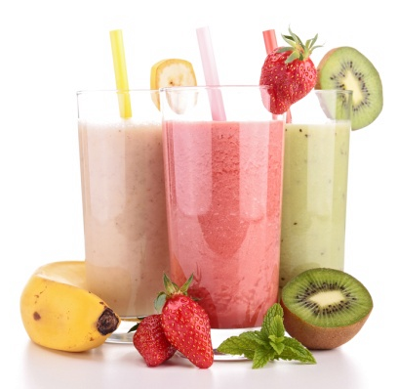

الكميّة اليوميّة المُوصى بها من أيونات البوتاسيوم لشابّ هي 4.7 غرام.
عليكم تحضير كوكتيل من الفواكه التالية وحساب كميّة أيونات البوتاسيوم التي سيحصُل عليها سعيد من شُرب الكوكتيل.
 | عدد مولات أيونات البوتاسيوم داخل 100 غرام فاكهة | أ. كتلة أيونات البوتاسيوم داخل-100 غرام من الفاكهة (بالغرام) | ب. مجموع كتلة الفاكهة من كل نوع (بالغرام) | ج. كتلة ايونات البوتاسيوم داخل الفاكهة من كل نوع
تفاح | 0.0027
موز | 0.0092
تمر | 0.018

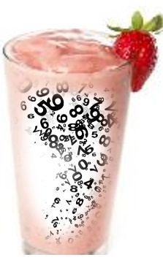
أكملوا الجدول أعلاه حسب البنود التالية:
- احسبوا كتلة أيونات البوتاسيوم داخل 100 غرام فاكهة وأكملوا الناقص داخل الجدول.
- قيسوا بواسطة ميزان الكتلة، كتلة جميع الفواكه التي حصلتُم عليها حسب الأنواع المختلفة
(قيسوا كتلة: حبتين تفاح، 3 حبات موز و 4 حبات تمر) سجِّلوا الكتلة داخل الجدول.
- احسبوا كتلة أيونات البوتاسيوم الكُليَّة من كُلّ نوع فاكهة حسب الكتلة التي قستموها. سجِّلوا الحسابات داخل الجدول.
- احسب كتلة أيونات البوتاسيوم الكُليَّة في الكوكتيل. ___________
هـ. احسبوا ما هي نسبة أيونات البوتاسيوم، التي يحصل عليها سعيد عند تناول الكوكتيل الذي تمّ تحضيره، من الكميّة اليومية المُوصى بها. ____________
بعد عرض النتائج التي حصلتم عليها على المعلم، قوموا بتحضير الكوكتيل.
و. قبل سكب الكوكتيل داخل الكؤوس، قيسوا الحجم النهائي للكوكتيل الذي حصلتُم عليه واحسبوا تركيز أيونات البوتاسيوم داخل الكوكتيل (بالمولار)_______.
- اعرضوا حساب تركيز أيونات البوتاسيوم على المعلم واحصلوا على تزيين شهيّ للكوكتيل الذي حضرتموه.
- قسِّموا الكوكتيل داخل كؤوس، زيّنوا وأضيفوا ماصّة للشرب. وصحتين وعافية!
هل تعلم؟؟؟
البوتاسيوم هو الأيون الرئيسي الموجب داخل السائل الخلويّ والضروريّ لعمل صحيح للعضلات وخلايا الأعصاب.
الوظيفة الرئيسيّة لأيون البوتاسيوم هي الاهتمام للعمل الصحيح لأغشية الخلايا. تُنفّذ هذه المَهمّة بمساعدة أيون الصوديوم، بحيث تبقى أيونات البوتاسيوم داخل الخليّة بينما تبقى أيونات الصوديوم خارج الخليّة.
يُساعد البوتاسيوم على تنظيم مستوى الماء والأملاح داخل الجسم، لهذا يجب استهلاك كميّة من البوتاسيوم التي تُلائم كميّة الصوديوم داخل الجسم.
الشابّ/ة الرياضي/ة الذي/ التي تعتمد تغذيته/ا على تناول الأغذية الطبيعيّة الغير مُصنّعة، مثل الحبوب الكاملة، الأسماك، الخضار والفاكهة يتمتّعون بكمية كافية من البوتاسيوم. من المُفضَّل الامتناع عن الطعام المُصنّع وعن الوجبات الخفيفة التي تحتوي على كميّات كبيرة من الصوديوم.

